**Autobiografías de escritores**

**Asignatura: Lenguaje y comunicación Curso: 6° año**

**Fecha: 10 al 21 de agosto (semana 20) Docentes: Paola Faúndez Pérez**

**Virginia Ávila Retamal**

**Nombre del Alumno: ____________________________________________________________**

**I.- Objetivo de aprendizaje:**

OA 6: Leer independientemente y comprender textos no literarios (artículos informativos) para ampliar su conocimiento del mundo y formarse una opinión:

**II.- Indicadores de evaluación:**

* Aluden a información implícita o explícita del texto leído al comentar o escribir.
* Explican información que se puede inferir del texto, pero que no se explicita en él.
* Expresan opiniones sobre la información encontrada en los textos, explicando su punto de vista a partir de conocimientos previos o información de la lectura.

**III.- Contenido:** Textos no literarios.

**IV.- Objetivo de la clase:** “Leer autobiografías de escritores y comprender las características de éste”

**V.- Indicaciones generales:**

1.- Lee atentamente el texto y completa todas las actividades

2.- Responde de manera completa en el cuaderno

3.- Cada una de las actividades serán evaluadas de manera formativa en la fecha de entrega.

4.- No olvidar escribir tu nombre en el archivo cuando envíes el correo

**VI.- Actividad a desarrollar**

* **Activo mis conocimientos previos**

Observa la siguiente pintura y responde las siguientes preguntas.

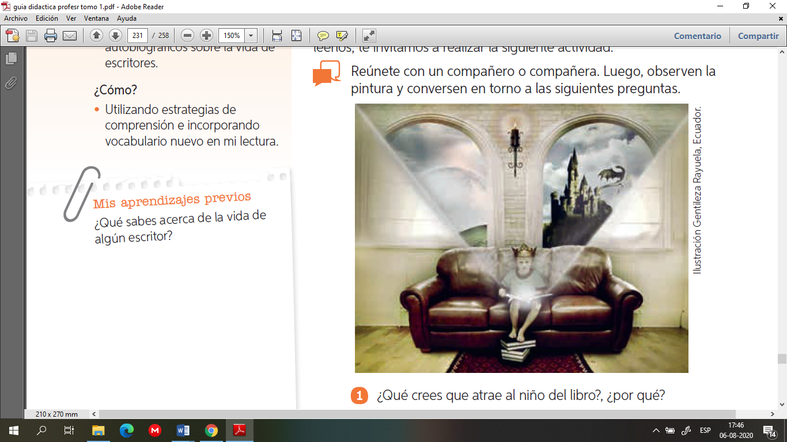1.- ¿Qué crees que atrae al niño del libro?, ¿por qué?

**__________________________________________________**

**__________________________________________________**

**__________________________________________________**

**__________________________________________________**

2.- ¿Qué tipo de libros disfrutas leer?, ¿Por qué?

**__________________________________________________**

**__________________________________________________**

**__________________________________________________**

**__________________________________________________**

* **Contenido**

“Las autobiografías son textos en que el autor, cuenta diversas experiencias y anécdotas de su vida. Para esto, utiliza la **primera persona gramatical** en verbos y pronombres que permiten reconocerlo como la persona que habla en el texto. Además, generalmente los hechos se ordenan en una **secuencia temporal o cronológica”.**

*USO DE LA PRIMERA PERSONA GRAMATICAL*

En una autobiografía y en otros textos similares como memorias o recuerdos en los que una persona cuenta su propia historia, encontramos referencias al sujeto que habla representado en el **“yo”.**

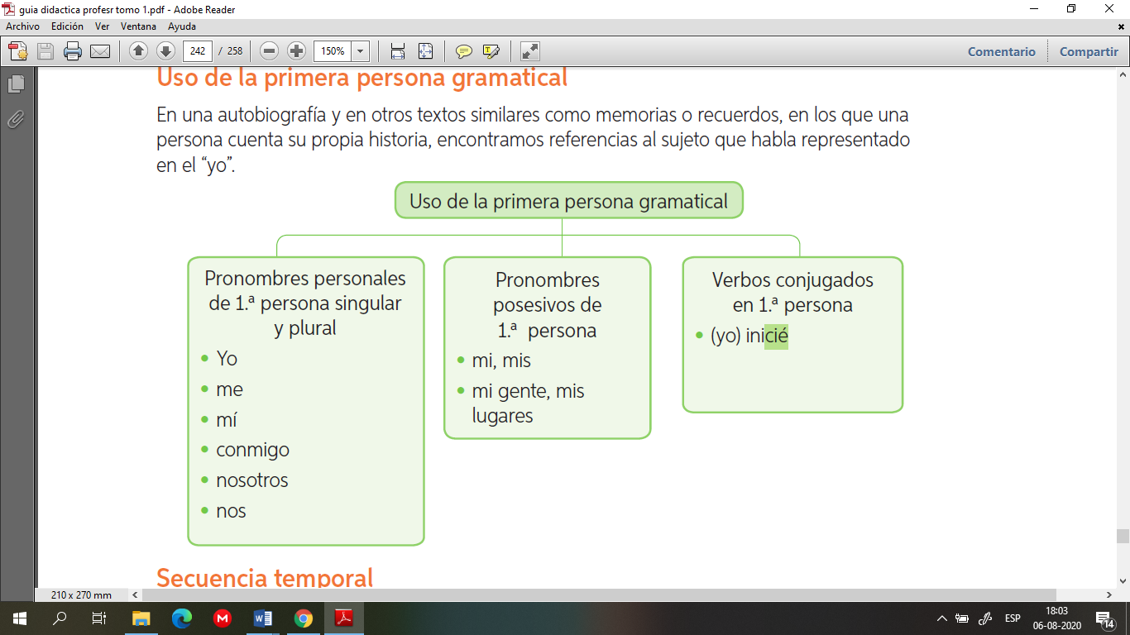

SECUENCIA TEMPORAL

Los textos autobiográficos presentan generalmente una organización temporal o cronológica de la información, Es decir, cuentan los hechos en la forma en que ocurrieron, o bien desde la actualidad se vuelve al pasado de una persona, quien recuerda momentos que vivió en su infancia o en su juventud.

* **Aplico**
* A continuación, te invito a leer las siguientes autobiografías.

**Texto n°1**: “Relato de mi sueño azul” página 134 del texto del estudiante.

**Texto n°2:** “Indicios” página 137 del texto del estudiante.

* Después de leer desarrolla las siguientes actividades en tu cuaderno. Recuerda escribir la fecha, el objetivo, la pregunta y respuesta.

Texto n°1

1. ¿Quién cuenta la historia?
2. ¿Qué aprendió el autor de sus abuelos?
3. ¿Por qué el autor se siente exiliado en la ciudad? Explica.
4. Según el texto, ¿En qué consiste el arte de iluminar los sueños?
5. ¿Por qué los sueños son importantes para los mapuches?
6. ¿Qué significa o representa el color azul para la cultura mapuche?

Texto n°2

7.- ¿Qué hacen los padres de la niña?

8.- ¿Qué le gusta leer a la niña? Nombra lo que lee.

9.- ¿Por qué la autora dice que la lectura es una “enfermedad” para ella? Explica

10.- ¿Qué consecuencias positivas y negativas tiene la lectura en la vida de la autora?

11.- ¿Por qué la cocina huele “al calor del verano… incluso en invierno?

Texto n°1 y 2

¿Cómo adquirieron el gusto por la lectura Elicura y Ágata? Completa el cuadro.

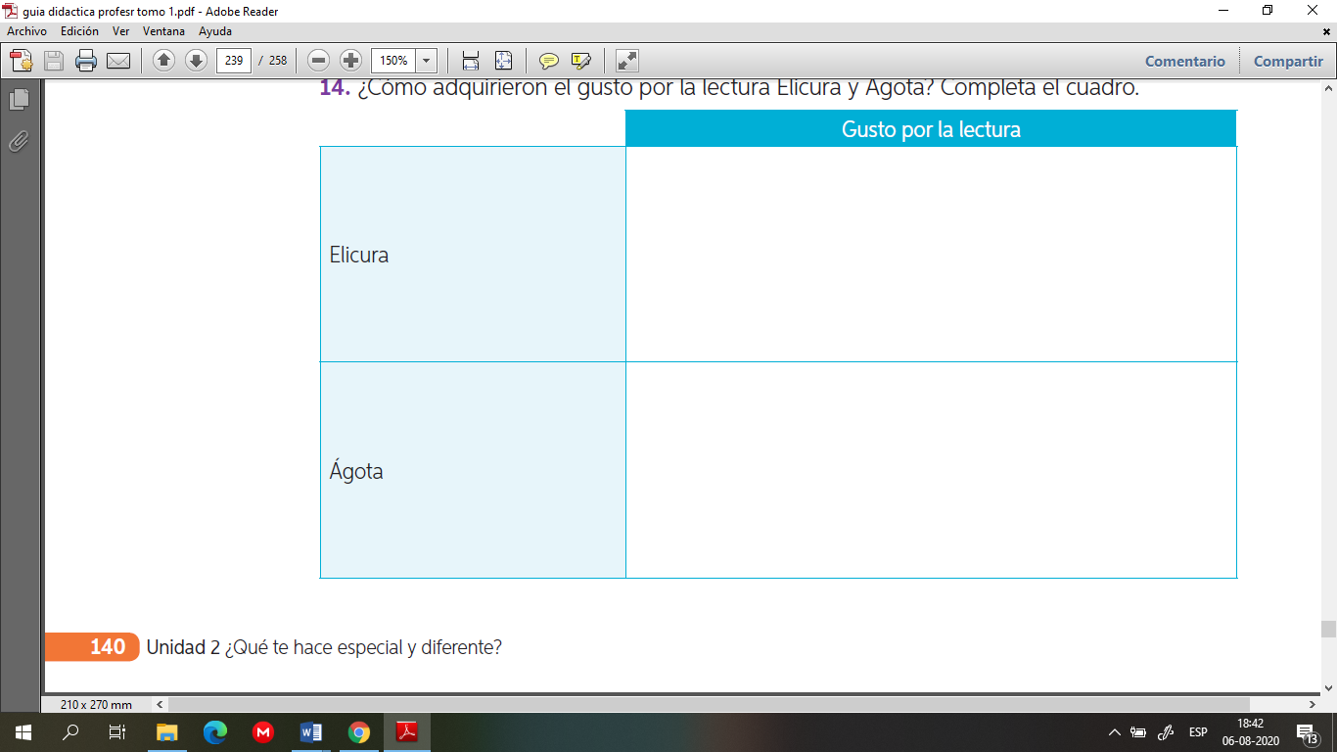



***Ticket de salida***

Piensa, reflexiona y elabora una conclusión a partir de la información leída, tus experiencias y conocimientos:

**1.- ¿Qué aprendiste acerca de la experiencia de ambos autores y su gusto por la lectura? Escribe un breve comentario, de cinco a siete líneas, en el que expreses tu opinión sobre lo leído.**

__________________________________________________________________________________________

__________________________________________________________________________________________

__________________________________________________________________________________________

__________________________________________________________________________________________

__________________________________________________________________________________________

___________________________________________________________________________________________

__________________________________________________________________________________________

* **Autoevaluación:** Marca con una X la carita de acuerdo a como te sentiste realizando esta guía.

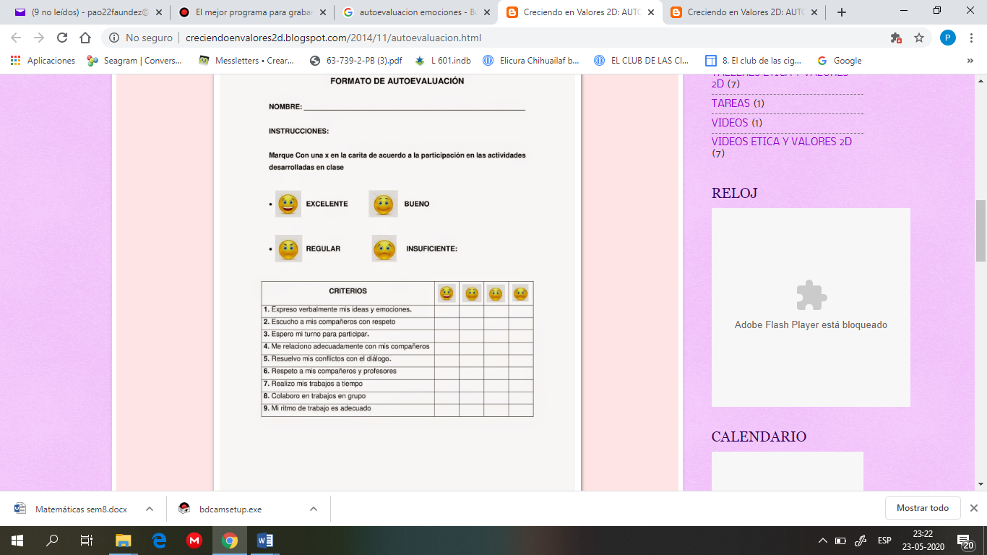

**VII.- Retroalimentación:** Recuerda enviar la actividad al correo profepaolafaundez@gmail.com o al whatsapp del curso para poder retroalimentarte.

**VIII.- Fecha de envío:** miércoles 26 de agosto a las 14:00 P.M.

**IX.- Cómo y/o donde enviar:** Tienes tres formas de entregar, elige la que más te acomode

* Enviar fotos al siguiente correo: profepaolafaundez@gmail.com
* Whatsapp del grupo de lenguaje 6to. (+56991838586)
* Entrega en el colegio el día miércoles 26 de agosto.